Технологическая карта урока математики
Ф.И.О. учителя: Григорьева О.С.
Предмет: математика
Класс: 1В программа «Перспектива»
ГБОУ: гимназия №402

Тема | Число 3.Цифра 3.
Тип урока | Урок открытия новых знаний
Цели | Цель: создание условий для обеспечения осознания и усвоения числа и цифры 3, научить соотносить количество предметов с цифрой.  Задачи:  воспитательные: формирование норм нравственно-этического поведения в разных формах работы;  метапредметные: развитие навыка работы с учебником; развитие мыслительных операций: анализа, синтеза, обобщения; уточнение и расширение словарного запаса учащихся при использовании математической терминологии;  предметные: формирование понятия числа и цифры 3 как количественной характеристики эталонного множества; распознавать множество из трёх предметов без анализа состава числа; умение сравнивать числа; определение места числа в числовом ряду, написание цифры 3.  Формировать УУД:  Познавательные:  - производить логические мыслительные операции (анализ, сравнение) для решения познавательной задачи;  - работать с учебной книгой;  - пользоваться математической терминологией.  Регулятивные:  - адекватно воспринимать оценку учителя и высказывания одноклассников по результатам своей работы на уроке;  - осуществлять контроль в форме сличения своей работы с заданным эталоном, вносить необходимые дополнения,  - адекватно оценивать правильность выполнения своих учебных действий;  - в сотрудничестве с учителем ставить конкретную учебную задачу на основе соотнесения того, что уже известно и усвоено, и того, что ещё не известно;  - совместно с учителем и другими учениками давать эмоциональную оценку деятельности класса на уроке. Коммуникативные:  - уметь слушать и вступать в диалог;  - участвовать в коллективном обсуждении;  - отвечать на вопросы учителя,  - выражать свои мысли в соответствии возрасту полнотой и точностью;  - быть терпимым к другим мнениям, учитывать их в совместной работе.
Планируемый результат | Знать название числа 3; уметь находить число 3 в числовом ряду; уметь находить предметы представленные по три; уметь записывать цифру 3.
Методы | объяснительно-иллюстративный, частично-поисковый.
Основные понятия | Число, цифра, число последующее, число предыдущее, знаки «плюс», «минус», «равно», прямой и обратный порядок при счёте.
Межпредметные связи | Литературное чтение, окружающий мир
Ресурсы: основные  - дополнительные | http://files.school-collection.edu.ru/dlrstore/ac365df8-43e5-4432-8815-70879cce37c3/%5BNS-MATH_3-77-97%5D_%5BIM_088%5D.html
Организация пространства | Парно-групповая, фронтальная, индивидуальная, самостоятельная работа

Этап | Деятельность учителя | Деятельность учащихся | УУД
- Мотивирование учебной деятельности  Цель: Включение учащихся в деятельность на личностно-значимом уровне. | Организационный момент.  Настраивает детей на работу.  Прозвенел и смолк звонок,  Начинается урок.  - Здравствуйте! Садитесь. Проверьте готовность к уроку. Нам понадобятся для работы учебник, тетрадь, ручка, простой карандаш и цветные карандаши. | Читают хором.  Дети проверяют свою готовность к уроку. | Л: самоопределение  К: взаимодействие с учителем
- Актуализация  знаний  Цель: мотивировать учащихся к учебной деятельности посредством создания эмоциональной обстановки;  повторение изученного материала, необходимого для «открытия нового знания», и выявление затруднений в индивидуальной деятельности каждого учащегося. | Эмоционально-волевая регуляция.  Создает доброжелательную рабочую атмосферу в классе.  - Покажите при помощи мимики своё настроение. Я вижу, что у всех хорошее настроение!  - А что надо делать при плохом настроении?  - Когда улыбаешься, настроение меняется само собой, поэтому улыбка может справиться с плохим настроением.  - Подумайте, что ещё пригодится для успешной работы на уроке?  - Начнём работать! | Дети улыбаются друг другу.  (Подумать о хорошем и улыбнуться. А с хорошим настроением ученика ждёт успех, новые друзья, преодолеваются любые трудности!)  (Внимание, старательность, желание узнавать новое, … .) | К: участвовать в коллективном обсуждении;  - отвечать на вопросы учителя,  - уметь слушать и вступать в диалог;  - выражать свои мысли полно и точно.
 | Работа над дикцией.  - Потренируемся в правильном произношении звуков на примере скороговорки, чтобы чётко и правильно отвечать на уроке.  - Послушайте:  Три сороки – три трещётки  Потеряли по три щётки:  Три - сегодня, три - вчера,  Три - ещё позавчера.  - Повторяйте за мной.  - А теперь проговорите самостоятельно. | Дети слушают скороговорку.  Дети повторяют скороговорку за учителем.  Дети тренируются, произносят скороговорку самостоятельно. Желающие ученики повторяют скороговорку по одному.
- Постановка учебной задачи  Цель: сформировать представления детей о том, что нового они узнают на уроке;  выявление конкретной учебной задачи. | Определение темы урока, целеполагание.  Предлагает определить тему и цель урока, корректирует ответы учащихся.  - Какое число повторялось в скороговорке несколько раз?  - А с какими числами мы уже познакомились, научились писать цифры?  - Кто уже догадался – какая тема нашего урока сегодня?  - Как вы думаете – чему мы будем учиться на уроке сегодня? | Формулируют тему и цели урока, Делают вывод.  (число 3)  (С числами 1 и 2, научились писать цифры 1 и 2.)  (Число и цифра 3.)  (Узнаем, как получить число 3,будем учиться писать цифру 3, составлять примеры и задачи по рисункам.) | Р: планирование, целеполагание  К: постановка вопроса,  П: в сотрудничестве с учителем ставить конкретную учебную задачу на основе соотнесения того, что уже известно и усвоено, и того, что ещё неизвестно.
- Открытие нового знания  Цель: формирование умения соотносить количество предметов с цифрой 3; познакомить учащихся с названием и обозначением числа 3.  Цель: учить находить предметы, представленные по три. | Работа по теме урока.  Включает учащихся в обсуждение проблемных вопросов.  /На эл. доске/  Слайд 1  Слайд 2  - А по вашему мнению – на что похожа цифра 3?  Слайд 3  Рассказ учителя об истории возникновения числа 3  Древние люди не умели считать. Да и считать им было нечего, потому что предметов, которыми они пользовались – орудий труда – было совсем немного: один топор, одно копье… Постепенно количество вещей увеличивалось, и возникала потребность в счете.  В далекие времена люди с большим трудом научились считать сначала до двух и только через много – много лет начали продвигаться в счете. Каждый раз за двойкой начиналось что-то неизвестное, загадочное. Когда cчитали “один, два, много”, то после двух было “всё”. Поэтому число три, которое при счёте должно было идти за числом два, обозначало “всё”.  Слайд 4  Слайд 5  Слайд 6  Число 3 в литературных произведениях  Слайд 7  - Отгадайте загадку:  Возле леса на опушке  трое их живёт в избушке.  Там три стула и три кружки,  три кровати, три подушки.  Угадайте без подсказки,  кто герои этой сказки?  - Вспомните, в названии каких ещё произведений три героя?  Слайды 8,9,10,11,12,13,14,15.  - Где мы в жизни встречаемся с числом 3?  Физкультминутка  1 - подняться – потянуться,  2 - согнуться, разогнуться,  3 - в ладоши три хлопка  (один, два, три),  головою три кивка  (один, два, три),  на 4 - руки шире,  5 - руками помахать,  6 - за парту тихо сесть,  7 и 8 - лень отбросим. | (ответы детей) Учащиеся высказывают собственную точку зрения, участвуют в обсуждении вопросов, формулируют собственное мнение и аргументируют его.  Дети слушают рассказ учителя, рассматривают изображения на экране, работают с информацией.  (Три медведя)  (ответы детей) Вспоминают сказки.  (Номер дома, квартиры, место в театре, поезде…)  Дети выполняют движения за учениками, проводящими физкультминутку. | П: анализ объектов с целью выделения признаков, умение произвольно строить речевые высказывания;  - производить логические мыслительные операции (анализ, сравнение) для решения познавательной задачи  К: взаимодействуют с учителем, слушают собеседника  Р: контроль, коррекция, оценка, что усвоено, что предстоит усвоить  Л: самоопределение
Цель: уметь вести счет предметов. | Задания  - Назовите «соседей» числа 3 на числовом луче. Какое число – «сосед слева», какое число – «сосед справа»?  - Какие «друзья» поселятся в домике под №3?  Упражнение в решении задач  /картинки на наборном полотне/ /магнитные цифры/  - Послушайте историю про ёжика:  Ёжик по лесу пошёл,  На обед грибы нашёл: Два - под берёзой, Один - у осины. Сколько их будет  В плетёной корзине?  - Послушайте ещё одну историю про ёжика:  Три яблока из сада  Ёжик притащил.  Самое румяное  Белке подарил.  С радостью подарок  Получила белка.  Сосчитайте яблоки У ежа в тарелке! | (2 и 4)  (1 и 2)  Дети слушают задачу в стихах.  Вызванный ученик выкладывает на наборном полотне пример:  2 + 1 = 3  Остальные дети показывают ответ на числовом веере.  Дети слушают задачу в стихах.  Вызванный ученик выкладывает на наборном полотне пример:  3 – 1 = 2  Остальные дети показывают ответ на числовом веере.
- Первичное закрепление  Цель: приобретение способа действий по достижению целей.  - Самостоятельная работа с самопроверкой по эталону  Цель: запись цифры 3, умение работать самостоятельно.  - Включение новых знаний в систему знаний и повторение.  Цель: закрепление имеющихся математических знаний, умений и навыков.  - Итог урока  Цель: подвести итог проделанной работе на уроке; формировать личную ответственность за результаты своего труда. | Работа по учебнику.  Организует работу по учебнику, проверку в парах.  - Откройте учебник на с. 58  - Сколько цыплят вы видите на рисунке?  - Как ещё показано число 3?  Задание №1  - Какие предметы удобно считать тройками (по три)? Посовещайтесь в парах.  Задание №3  /На эл.доске/  Слайд 16.  - Как с помощью таких монет можно заплатить 3 рубля?  Физкультминутка  Мы считали и устали,  Дружно все и тихо встали.  Ручками похлопали:  раз, два, три.  Ножками потопали:  раз, два, три.  Сели, встали, встали, сели  И друг друга не задели.  Мы немножко отдохнём  И опять считать начнём.  Выше руки! Шире плечи!  Раз, два, три! Дыши ровней!  От зарядки станешь крепче,  Станешь крепче и сильней!  Работа в тетради.  Организует работу в тетради.  - Откройте тетрадь на с. 46  Задание №1  ЦИФРА 3  - Обведите цифру точно по стрелкам. Должна получиться вот такая цифра (показать). Возьмите карандаш любого цвета, который больше всего вам нравится, который выражает ваше настроение.  ТРЕУГОЛЬНИКИ  - Раскрасьте справа любые три треугольника одним цветом.  - Как вы раскрасили? (варианты выполнения задания изобразить на доске).  - Подумайте, почему есть именно треугольники в этом задании, а не круги или квадраты?  - Как получилось 3?  Контролирует правильность выполнения задания.  ЗАДАЧА  - Составьте рассказ по рисунку.  - Обведите и раскрасьте третью морковку. Ниже запишите решение.  - Составьте рассказ про зайчат и морковку  /по картинкам на наборном полотне/.  - Какое решение запишем?  - А если зайчата прибегали друг за другом, какая история получится?  - Какое решение запишем?  Задание №2  МНОЖЕСТВА  - Добавьте нужное количество элементов в каждое множество.  - Что нужно дорисовать? Посоветуйтесь в парах и выполните задание.  Задание №3  УЗОРЫ  - Из каких элементов состоят узоры?  - Обведите по образцу фигуры на каждой строке и продолжите узор самостоятельно 2-3 раза.  - На свободных строчках придумайте свой узор, используя по три точки.  - Какие узоры у вас получились? Покажите соседу по парте.  Задание №4  ЗАПИСЬ ЦИФРЫ «3».  - Посмотрите внимательно на образец. В какой части клетки пишется цифра? Сравните верхний и нижний элементы цифры 3. Что можете сказать?  - Посмотрите, как правильно следует писать цифру 3.  Слайд 17  - Покажите, как нужно правильно сидеть при письме.  - Как нужно правильно держать ручку?  - Как лежит тетрадь при письме?  /Показ написания цифры 3 учителем на доске/  - Обведите цифру 3 несколько раз по образцу, продолжите написание самостоятельно, опираясь на точки.  - Посмотрите на свою работу, обведите зелёным карандашом те цифры, которые получилось написать правильно, как в образце.  - Обвести и раскрасить машинки можно самостоятельно. Одинаковые машинки раскрасьте одним цветом.  Контролирует правильность выполнения задания.  Задание №5  ЧИСЛО и ЦИФРА  - Обозначьте цифрой количество предметов на каждой картинке.  - Сколько роз нарисовано?  Покажите на числовом веере.  - Сколько яблок?  Покажите на числовом веере,  и т.д. … … …. … … …  Упражнения.  Слайд 18, 19.  - Какие слова зашифрованы в ребусах? Объясните.  3 кота Ж  С 3 Ж  3 Б /л/уна  - Повторим счёт в прямом и обратном порядке.  Слайд 20.  Итоги урока  - Что нового вы узнали сегодня на уроке?  - Где могут пригодиться эти знания?  - Что мы повторили на уроке?  - Чем отличаются число и цифра?  - Как можно получить число 3?  - Назовите «соседей» числа 3 на числовом луче.  - Какие задания выполняли на уроке? Для чего?  - Какое задание было интересно выполнять?  - Чему удивились на уроке?  - Что больше запомнилось? Понравилось?  - О чём расскажете дома? | Дети открывают учебники.  (У курицы три цыплёнка.)  (На циферблате, множеством точек)  (Грибы, морковь, перекладывая её из корзинки; тройки хоккеистов, выходящих на лёд. А велосипеды так считать неудобно.)  Дети объясняют варианты решения.  Дети выполняют движения за учениками, проводящими физкультминутку.  Дети открывают тетради.  Дети обводят и раскрашивают цифру 3.  Дети раскрашивают треугольники.  Вызванные ученики показывают варианты выполнения задания на доске.  (У треугольника 3 угла и 3 стороны, а тема урока – Число 3.)  Дети показывают варианты состава числа 3 на числовом веере.  Вызванные ученики показывают варианты выполнения задания на доске с помощью магнитных цифр.  1+1+1 1+2 2+1  Выполняют задание самостоятельно, взаимопроверка в парах постоянного состава.  Контролируют и оценивают процесс и результат деятельности.  (С грядки сорвали 2 морковки, а потом ещё одну. Стало 3 морковки.)  Дети раскрашивают и записывают решение:  2+1=3  (Было 3 морковки. Прискакали зайчата и взяли 2 морковки. Осталась одна морковка)  Вызванный ученик работает у доски - выкладывает на наборном полотне пример:  3-2=1  (Было 3 морковки. Прискакал зайчик и взял 1 морковку, а потом прискакал ещё один зайчик и взял ещё 1 морковку. Осталась одна морковка.)  Вызванный ученик работает у доски -выкладывает на наборном полотне пример:  3-1-1=1  (Один цветок, чтобы получилось 2 и одну снежинку, чтобы получилось 3.)  Дети советуются и выполняют задание в тетрадях.  (Из палочек и 3х точек.)  Дети выполняют задание в тетрадях.  Работа в парах, проверка.  (Цифра пишется в правой части клетки, верхний полуовал меньше нижнего, нижний элемент больше.)  Дети контролируют свою посадку и положение тетради при письме.  Дети выполняют задание в тетрадях.  Самопроверка.  Работа в парах, проверка.  (3 розы)  (2 яблока)  три-кота-ж  с-три-ж  три-б-уна  Дети считают хором от 1 до 10 и обратно, по «цепочке», индивидуально.  (ответы детей)  (Числа считаем, а цифры пишем.)  (1+1+1; 1+2; 2+1)  (2 и 4)  (ответы детей) | Л: самоопределение  Р: контроль, оценка, выделение и осознание того, что уж усвоено;  - умение работать с учебной книгой;  - пользоваться математической терминологией.  К: управление поведением партнера – контроль, оценка, коррекция  - адекватно воспринимать оценку учителя и высказывания одноклассников по результатам своей работы  - осуществлять контроль в форме сличения своей работы с заданным эталоном, вносить необходимые дополнения,  - адекватно оценивать правильность выполнения своих учебных действий.  П: производить логические мыслительные операции (анализ, сравнение) для решения познавательной задачи  Р: контроль, оценка, выделение и осознание того, что уж усвоено;  - умение работать с учебной книгой.  К: адекватно воспринимать оценку учителя и высказывания одноклассников по результатам своей работы  Р: контроль, оценка, выделение и осознание того, что уж усвоено.  Л: самоопределение  К: участвовать в коллективном обсуждении;  - отвечать на вопросы учителя,  - уметь слушать и вступать в диалог;  - выражать свои мысли полно и точно.
- Рефлексия учебной деятельности  Цель: осознание учащимися своей учебной деятельности, самооценка результатов своей деятельности и деятельности всего класса. | Рефлексивно-оценочный этап  УЧАЩИЕСЯ  - С каким настроением заканчиваете урок?  - Оцените свою работу на уроке с помощью цветных карточек.  - А в тетради нарисуйте смайлик.  - За какую работу могли бы похвалить себя?  - Кого из своих товарищей хотели бы похвалить за работу на уроке? Почему?  - Кто сам помогал своим товарищам?  - Кому требуется помощь учителя? Что было сложно? Что просто?  - Над чем ещё нужно поработать?  УЧИТЕЛЬ  - Сегодня очень хорошо работали …  - Лучше всех слушали объяснение…  - Самыми наблюдательными были …  - Лучшими помощниками оказались… | Контролируют и оценивают процесс и результат деятельности.  (ответы детей)  Зеленая карточка. Я удовлетворен уроком. Урок был полезен для меня. Я с пользой и хорошо работал на уроке. Я понимал все, о чем говорилось и что делалось на уроке.  Желтая карточка. Урок был интересен. Я принимал в нем участие. Урок был в определенной степени полезен для меня. Я отвечал с места, выполнил ряд заданий. Мне было на уроке достаточно комфортно.  Красная карточка. Пользы от урока я получил мало. Я не очень понимал, о чем идет речь. Мне это не нужно. К ответу на вопросы урока я был не готов.  Самооценка: ставят «отметки» на полях в тетради.  (ответы детей) | К: умение точно выражать свои мысли  П: совместно с учителем и другими учениками давать оценку результатов своей деятельности и деятельности всего класса на уроке.

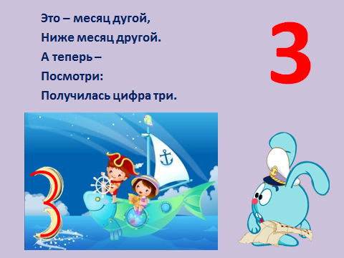  Слайд 1 | 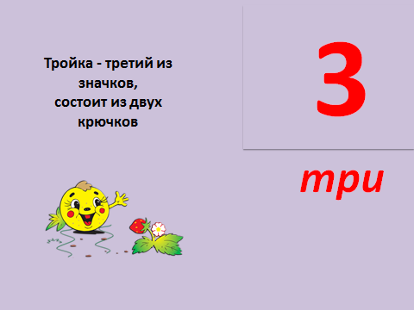  Слайд 2 | 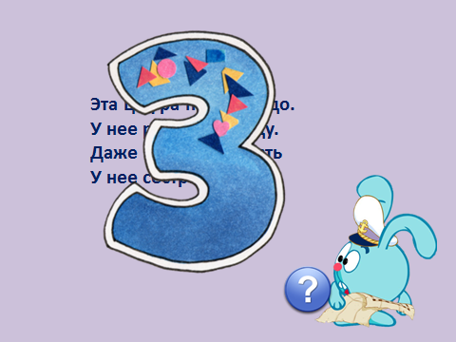  Слайд 3 | 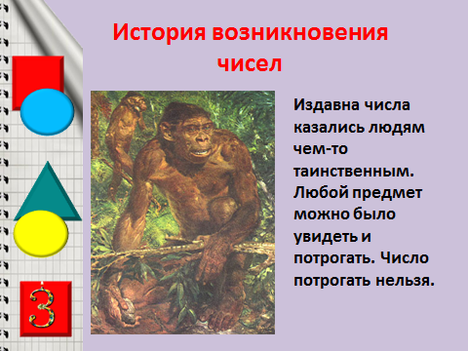  Слайд 4
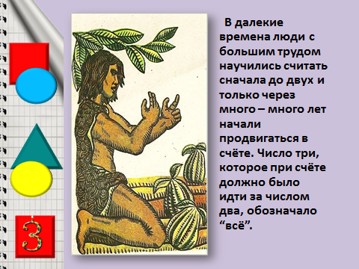  Слайд 5 | 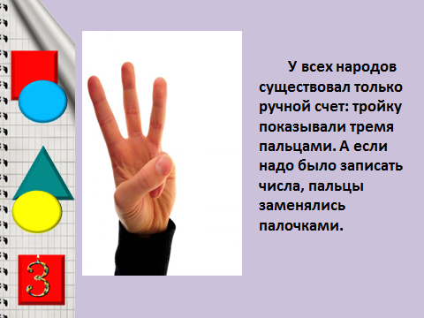  Слайд 6 | 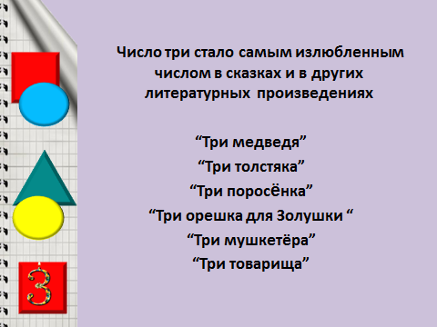  Слайд 7 | 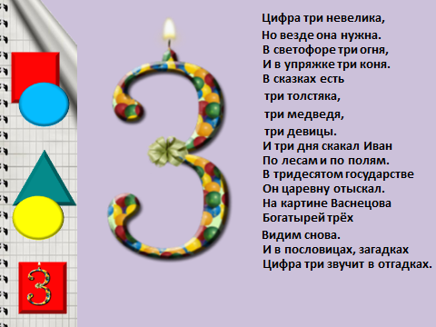  Слайд 8
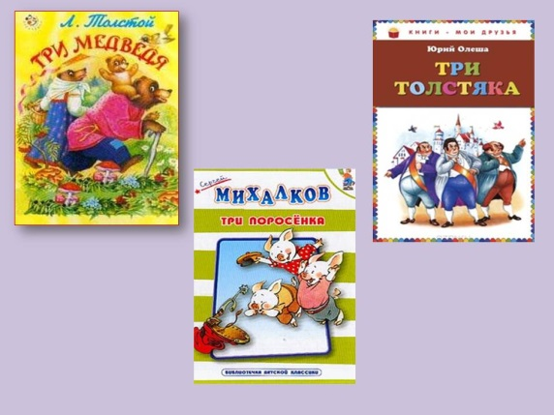  Слайд 9 | 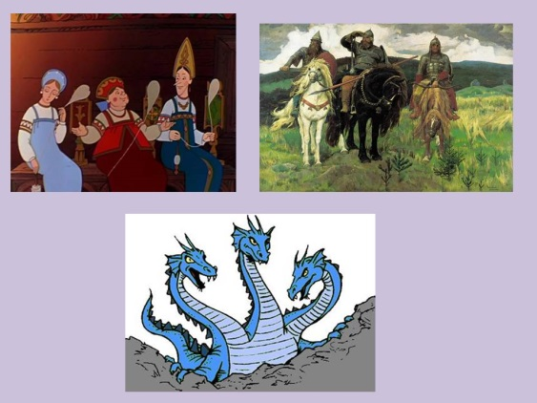  Слайд 10 | 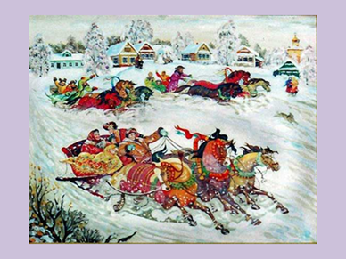  Слайд 11 | 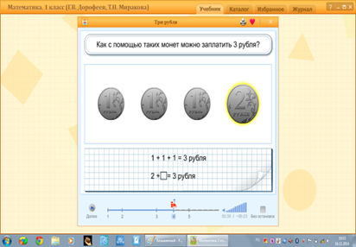  Слайд 12
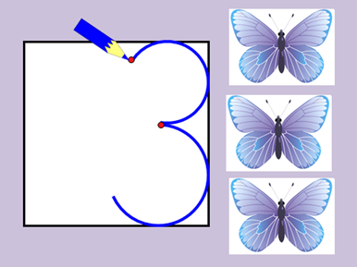  Слайд 13 | 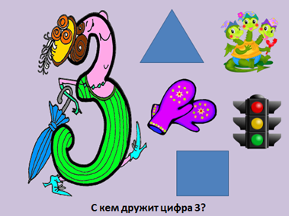  Слайд 14 | 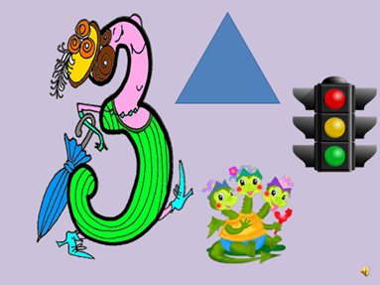  Слайд 15 | 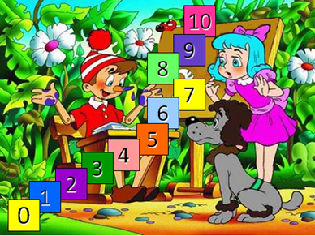  Слайд 16

